Judul (Font: Capitalize Each Word, Times New Roman, size 14)
(Judul harus mencerminkan isu dan fokus pengabdian, Maksimum 20 Kata dalam bahasa indonesia atau bahasa inggris)

Nama Penulis¹, Nama Penulis², Penulis³, dst (Times New Roman, size 12)
¹Afiliasi/Institusi (Times New Roman, size 11)
²Afiliasi/Institusi (Times New Roman, size 11)
Alamat E-mail: Email¹, Email²

Article History:  Received:  Revised:  Accepted: |  | Abstract: Abstrak berisi 100-300 kata berbahasa Indonesia atau bahasa inggris dicetak tegak dengan Times New Roman 12 point. Abstrak harus jelas, deskriptif dan harus memberikan gambaran singkat latar belakang pengabdian, tujuan pengabdian, metode pengabdian dan hasil pengabdian. (Times New Roman, size 12 font Italic)
Keywords: 3-6 word

PENDAHULUAN (Times New Roman, size 12)
Konten naskah memuat bagian-bagian Pendahuluan, Metode Penerapan, Hasil dan Ketercapaian Sasaran, Kesimpulan, Ucapan Terimakasih, dan Daftar Pustaka. Pastikan dalam konten naskah, kecuali pada bagian ucapan terima kasih, tidak mengandung identitas personal maupun afiliasi para penulis.
Secara garis besar bagian pendahuluan memuat latar belakang, perumusan masalah, tujuan kegiatan, dan kajian literatur. Penulis dituntut mengemukakan secara kuantitatif potret, profil, dan kondisi khalayak sasaran yang dilibatkan dalam kegiatan pengabdian kepada masyarakat. Dapat digambarkan pula kondisi dan potensi wilayah dari segi fisik, sosial, ekonomi, maupun lingkungan yang relevan dengan kegiatan yang dilakukan. Paparkan pula potensi yang dijadikan sebagai bahan kegiatan pengabdian kepada masyarakat. Penulis diminta merumuskan masalah secara konkrit dan jelas pada bagian ini. Jelaskan tujuan yang hendak dicapai pada kegiatan pengabdian.
Bagian ini didukung kajian literatur yang dijadikan sebagai penunjang konsep pengabdian. Penulis dituntut menyajikan kajian literatur yang primer (referensi artikel jurnal dan prosiding konferensi) dan mutakhir (referensi yang dipublikasikan dalam selang waktu 10 tahun terakhir). Kajian literatur tidak terbatas pada teori saja, tetapi juga bukti-bukti empiris. Perkaya bagian pendahuluan ini dengan upaya-upaya yang pernah dilakukan pihak lain. Artikel ini merupakan hasil pengabdian yang merupakan hilirisasi dari hasil penelitian, dapat berupa hasil penelitian sendiri maupun peneliti lain
METODE
Berisi mengenai metode pelaksanaan, uraikanlah dengan jelas dan padat metode yang digunakan untuk mencapai tujuan yang telah dicanangkan dalam kegiatan pengabdian. Hasil pengabdian itu harus dapat diukur dan penulis diminta menjelaskan alat ukur yang dipakai, baik secara deskriptif maupun kualitatif. Jelaskan cara mengukur tingkat ketercapaian keberhasilan kegiatan pengabdian. Tingkat ketercapaian dapat dilihat dari sisi perubahan sikap, sosial budaya, dan ekonomi masyarakat sasaran

HASIL DAN PEMBAHASAN (Times New Roman, size 12)
Pembahasan terhadap hasil pengabdian dan pengujian yang diperoleh disajikan dalam bentuk uraian teoritik, baik secara kualitatif maupun kuantitatif. Pada bagian ini uraikanlah bagaimana kegiatan dilakukan untuk mencapai tujuan. Jelaskan indikator tercapainya tujuan dan tolak ukur yang digunakan untuk menyatakan keberhasilan dari kegiatan pengabdian yang telah dilakukan. Ungkapkan keunggulan dan kelemahan luaran atau fokus utama kegiatan apabila dilihat kesesuaiannya dengan kondisi masyarakat di lokasi kegiatan. Jelaskan juga tingkat kesulitan pelaksanaan kegiatan maupun produksi barang dan peluang pengembangannya kedepan. Artikel dapat diperkuat dengan dokumentasi yang relevan terkait jasa atau barang sebagai luaran, atau fokus utama kegiatan. Dokumentasi dapat berupa gambar proses penerapan atau pelaksanaan, gambar prototype produk, tabel, grafik, dan sebagainya.
Untuk grafik dapat mengikuti format untuk diagram dan gambar. (Times New Roman, size 12, Spacing: before 0 pt; after 0 pt, Line spacing: 1)
Contoh Tabel:
Tabel harus diberikan penomoran, contohnya: Tabel 1. Descriptive Statistics Keterangan tabel (nomor dan judul tabel) diletakkan di tengah atas.
Tabel. 1 Cara menulis judul tabel
No. | Nama | Kegiatan | Keterangan
Contoh Gambar:
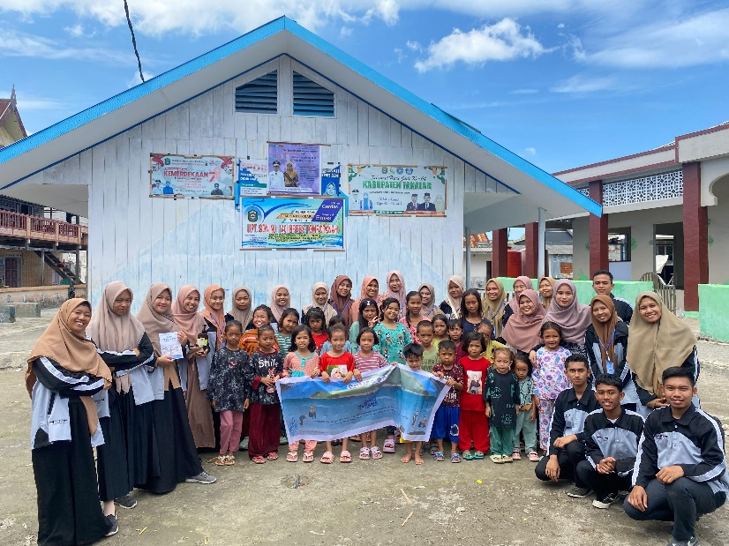
Gambar 1. Keterangan

KESIMPULAN (Times New Roman, size 12)
Berisi deskripsi tentang kesimpulan hasil pengabdian dalam bentuk refleksi teoritis dan rekomendasi. Dalam bagian ini juga kegiatan pengabdian ditulis singkat dengan mengemukakan apa yang baru dari kegiatan yang telah dilaksanakan, manfaat bagi masyarakat, dan kontribusi teoritik. Selain itu, saran atau rekomendasi untuk kegiatan pengabdian berikutnya juga perlu disertakan (Times New Roman, size 12, Spacing: before0 pt; after 0 pt, Line spacing: 1)

PENGAKUAN/ACKNOWLEDGEMENTS (Times New Roman, size 12) (Jika Ada)
Berisi deskripsi tentang ucapan terima kasih atau pengakuan kepada pihak-pihak (perseorangan atau institusi) yang turut terlibat secara langsung atau tidak langsung dalam mensukseskan pengabdian yang telah dilakukan. (Times New Roman, size 12, Spacing: before 0pt; after 0 pt, Line spacing: 1)

DAFTAR PUSTAKA (Times New Roman, size 12)
Daftar pustaka ditulis berdasarkan model APA Publication Manual 7th. Bila menggunakan reference manager (Mendeley atau Zotero), pastikan kembali akurasi seluruh referensi yang tertulis agar tidak ada missing metadata. Wajib menyertakan sumber-sumber dari artikel jurnal ilmiah yang dirujuk dan minimal 10 artikel terbitan 5 tahun terakhir. (Times New Roman, size 0, before 0 pt; after 0 pt; Line spacing: 1)

